COORDINACIÓN GENERAL DE
CONSTRUCCIÓN DE LA COMUNIDAD
DIRECCIÓN DE EDUCACIÓN 2022
INFORME DE ACTIVIDADES
01 AL 31 DE JULIO, 2022

DIRECCIÓN:
VISITAS A PLANTELES ESCOLARES: 11 | EVENTOS/REUNIONES 19
Continuamos con el seguimiento y supervisión a las escuelas que son beneficiadas por el programa 2x1 por la educación, en las que revisamos a detalle que estén aplicando el recurso obtenido y que cumpla con el proyecto presentado en su solicitud:  1.- Escuela primaria 1098 colonia emiliano Zapata.  2.- Escuela primaria Lázaro cárdenas del Río colonia la Santibáñez.  3.- Escuela primaria urbana 716 colonia San Pedrito  4.- Escuela secundaria general 98 colonia el refugio.  5.- Jardín de niños emma Godoy colonia el campesino  6.- Jardín de niños nezahualcoyotl colonia el tapatío  Obras públicas de Tlaquepaque.  Tesorería de Tlaquepaque.  Catastro de Tlaquepaque .  7.- Escuela primaria Manuel López cotilla colonia residencial la soledad  8.- Jardín de niños Rubén Dario colonia San Sebastianito  9.- Jardín de niños revolución mexicana colonia cerro del cuatro  10.-Jardín de niños nezahualcoyotl colonia el tapatío .  11.- Escuela primaria Lázaro cárdenas del Río colonia Santibáñez | Asistimos a la conferencia “Sin miedo a los medios”en el cin foro del CCR.  Presentamos el informe del programa “2x1 por la educación” en la sesión ordinaria de la comisión edilciia de educación, en donde se dio a conocer el número de beneficiados, los proyectos presentados y el avance de los proyectos que han realizado su comprobación.  Tuvimos reuniones en la coordinación para dar seguimiento al trabajo.  Continuamos con el taller de “asesoría y acompañamiento para la elaboración de las reglas de operación de los programas sociales del municipio”.  Damos seguimiento por medio de la tesirería municipal y contraloría ciudadana a la comprobación del recurso del festejo a la labor docente.  Hemos realizado las gestiones pertinentes en los planteles escolares para apoyar a las familias que solicitan cambios de turno o de plantel para el nuevo ciclo escolar.  Continuamos apoyando directamente en las colonias por medio de los formadores comunitarios en el Sauz y la romita, con regularización escolar, talleres etc.  Asistimos en conjunto con comunicación social al Jardín de niños “Nezahualcoyotl”, como parte del informe de gobierno.

TERAPIAS BRINDADAS: | BENEFICIADOS CON REGULARIZACIÓN:
50 | 397

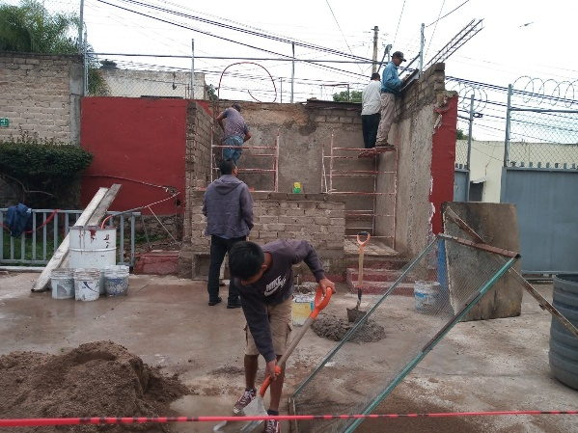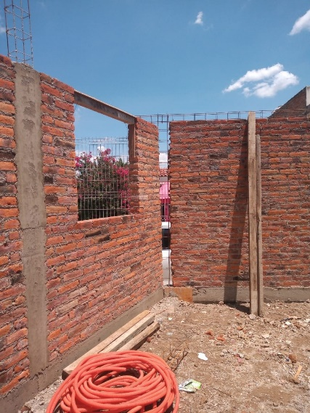
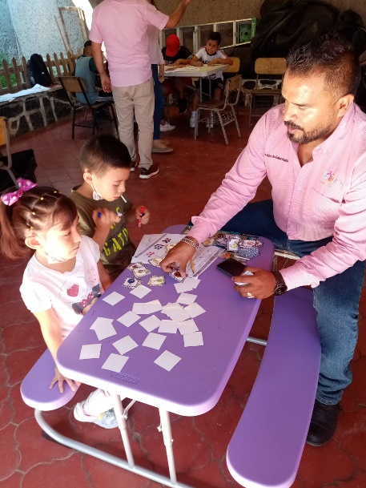

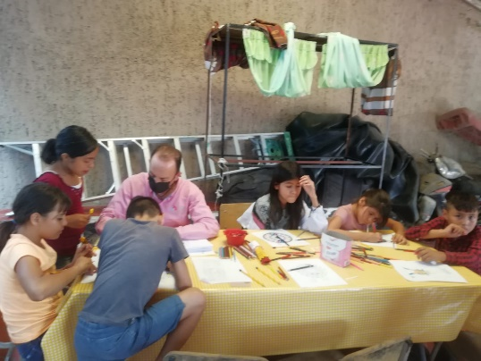

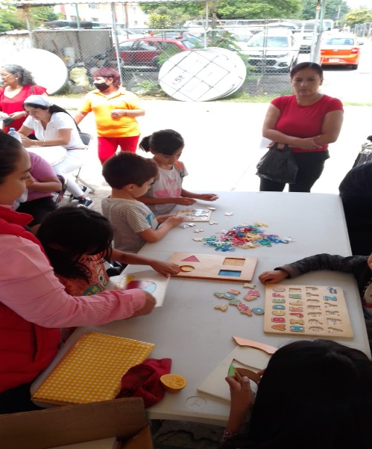

VISITAS A PLANTELES ESCOLARES: 9 | EVENTOS /REUNIONES 15
Supervisamos los trabajos en la secundaria No. 51 y retiro de toldo del patio escolar en el jardín de niños “Rubén Darío”.  Continuamos con el seguimiento y supervisión a las escuelas que son beneficiadas por el programa 2x1 por la educación, en las que revisamos a detalle que estén aplicando el recurso obtenido y que cumpla con el proyecto presentado en su solicitud. | Asistimos a la sesión extraordinaria del Comité técnico del programa “Te queremos con talento”.  Hemos realizado supervisiones a las plazas comunitarias en las que INEJAAD realiza actividades para la acreditación de nivel básico de educación de nuestro municipio.  Asistimos al taller de “asesoría y acompañamiento para la elaboración de las reglas de operación de los programas sociales del municipio”.  Asistimos a la reunión para seguimiento a la politica pública de sendero seguro, en politicas públicas.  Hemos realizado las gestiones pertinentes en los planteles escolares para apoyar a las familias que soliictan cambios de turno o de plantel para el nuevo ciclo escolar.  Continuamos apoyando directamente en las colonias por medio de los formadores comunitarios.

TERAPIAS BRINDADAS: | BENEFICIADOS CON REGULARIZACIÓN:
45 | 246

